КОМИТЕТ ОБРАЗОВАНИЯ АДМИНИСТРАЦИИ
БАЛАКОВСКОГО МУНИЦИПАЛЬНОГО РАЙОНА

МУНИЦИПАЛЬНОЕ АВТОНОМНОЕ ДОШКОЛЬНОЕ ОБРАЗОВАТЕЛЬНОЕ
УЧРЕЖДЕНИЕ - ДЕТСКИЙ САД КОМПЕНСИРУЮЩЕГО ВИДА № 3 «РАДУГА»
г. БАЛАКОВО САРАТОВСКОЙ ОБЛАСТИ

МАСТЕР - КЛАСС

«ЭФФЕКТИВНОЕ ОБЩЕНИЕ С РОДИТЕЛЯМИ?»

для педагогов ДОУ

Подготовил:
Потапова Е.Н.
педагог-психолог
I квалификационной категории
МАДОУ детский сад № 3
г. Балаково

2020 г.

Тема: «Эффективное общение с родителями?»
Основа взаимодействия ДОО и семьи — сотрудничество педагогов и родителей. Однако бывают случаи, когда стороны не могут найти общий язык и дело доходит до конфликта. Подобные ситуации часто провоцируют родители. Но и педагоги не всегда могут выстроить конструктивный диалог, так как не обладают определенными навыками.
Вопросы, касающиеся взаимодействия с родителями, решают многие педагоги ДОО. Чаще всего они связаны с тем, что родители не хотят признавать наличие той или иной проблемы в развитии своего ребенка и, соответственно, следовать рекомендациям специалистов. На убеждения и доказательства правоты уходит много времени, такие доказательства преподносит сама жизнь: поведение ребенка изменяется не в лучшую сторону, появляются новые трудности в развитии, взаимоотношениях с окружающим миром. Результат — упущено время, усугубились проблемы, появились «побочные эффекты».
Однако, было бы неправильным в данном случае винить только родителей. Порой причиной является неумение педагога выстроить с ними взаимодействие, наладить конструктивный диалог. Чтобы решить эту проблему, можно провести семинар – практикум.
Цель: повысить уровень профессионального мастерства педагогов ДОО в вопросах взаимодействия с семьями воспитанников.
Задачи:
- познакомить с методами предупреждения и эффективного выхода из конфликтных ситуаций;
- сформировать навыки конструктивного решения конфликта;
- познакомить с приемами бесконфликтного общения.
Количество участников: 15–20.
Продолжительность: 1,5 часа.

Ход

1. Психологическая разминка «Очень я собой горжусь!»

Упражнение направлено на овладение приемами релаксации и концентрации, способствующими повышению энергетического потенциала. Их регулярное выполнение способствует выработке умения контролировать свои эмоции без ущерба для здоровья. Кроме того, при возникновении конфликта благодаря этим упражнениям педагог сохранит спокойствие, обретет способность быстро справляться с негативными эмоциями.

Инструкция. Проговаривая аффирмации, педагоги выполняют следующие действия:
1) «Очень я собой горжусь, я на многое гожусь» — стоя свести лопатки, улыбнуться.
2) «Я решаю любые задачи, со мною всегда любовь и удача» — положить обе ладони на лоб, затем на грудь.
3) «Я приманиваю удачу, с каждым днем становлюсь богаче» — потирая ладонь о ладонь.
4) «Я согрета солнечным лучиком, я достойна самого лучшего» — встав на цыпочки, руки поднять над головой и сомкнуть в кольцо.
5) «На пути у меня нет преграды, все получится так, как надо» — руки в стороны, словно раздвигают преграды.
6) «Покой и улыбку всегда берегу, и мне все помогут, и я помогу» — руками совершить движение сверху вниз, как умывание.
7) «Ситуация любая мне подвластна, мир прекрасен — и я прекрасна» — руки широко развести в стороны.
8) «Я бодра и энергична, и дела идут отлично» — покачаться с носка на пятку.
9) «Вселенная мне улыбается, и все у меня получается» — сложив руки в замок, сделать глубокий вдох.

2. Работа с притчей «Страшный сон»
Инструкция. Предложите педагогам прослушать и обсудить притчу.
Притча «Страшный сон»
Один восточный властелин увидел страшный сон, будто у него выпали все зубы. В сильном волнении он позвал к себе толкователя снов. Тот выслушал его озабоченно и сказал: «Повелитель. Я должен сообщить тебе печальную весть. Ты потеряешь одного за другим всех своих близких».
Эти слова вызвали гнев властелина. Он велел бросить в тюрьму несчастного и позвать другого толкователя, который, выслушав сон, сказал: «Повелитель, я счастлив сообщить тебе радостную весть — ты переживешь всех своих родных».
Властелин был обрадован и щедро наградил толкователя за предсказание. Придворные очень удивились. «Ведь ты же сказал ему то же самое, что и твой бедный предшественник, так почему же он был наказан, а ты вознагражден?» — спрашивали они. На что последовал ответ: «Мы оба одинаково истолковали сон. Но все зависит не только от того, что сказать, но и от того, как сказать».

Вопросы для обсуждения:
1. Какое отношение, на ваш взгляд, имеет эта притча к теме нашего семинара-практикума?
2. В чем, на ваш взгляд, разница в толковании первого и второго мудрецов?
3. Исходя из собственного опыта, скажите, как чаще всего вы представляете родителям информацию о проблемном поведении их ребенка — как первый или как второй толкователь?
4. Будет ли меньше конфликтов, если сообщать родителям негативную информацию о ребенке, используя способ второго толкователя? Почему?

3. Теоретическая часть. «Конфликты педагогов и родителей. Портрет идеального педагога» (тезисы)
Информация педагога-психолога. Работа с семьей — это кропотливый труд. Нужно учитывать современный подход в работе с семьей. Главная тенденция — обучать родителей самостоятельному решению жизненных задач. И это требует от педагогов определенных усилий. И воспитатель, и родитель — взрослые люди, которые имеют свои психологические особенности, возрастные и индивидуальные черты, свой жизненный опыт и собственное видение проблем.
Воспитателю принадлежит ведущая роль в организации общения. Чтобы выстроить его, важно обладать коммуникативными умениями, ориентироваться в проблемах воспитания и нуждах семьи.
Педагог должен дать родителям почувствовать свою компетентность и заинтересованность в успешном развитии ребенка, показать родителям, что он видит в них партнеров, единомышленников.
Обсудите образа идеального педагога. Раздайте памятки «Портрет идеального педагога». Образ педагога создают три компонента:
1) личностный — личные качества и установки, к которым относятся:
- готовность к непрерывному профессиональному совершенствованию в области общения с родителями воспитанников;
- осознанность собственных ошибок и трудностей в организации общения с родителями;
- установка на доверительное и безоценочное взаимодействие с родителями;
- выдержка, тактичность, наблюдательность, уважительность;
2) содержательный — включает знания:
- о семье;
- особенностях семейного воспитания;
- специфике взаимодействия общественного и семейного воспитания;
- методах изучения семьи;
- современных формах организации общения;
- методах активизации родителей;

3) деятельностный — определяет профессиональные умения и навыки:
- преодолевать психологические барьеры общения;
- использовать методы изучения семьи;
- прогнозировать результаты развития ребенка в семье;
- ориентироваться в информации;
- конструировать программу деятельности с родителями;
- организовать традиционные и нетрадиционные формы общения с родителями;
- устанавливать контакт с родителями, понимать их, сопереживать им; предвидеть результаты общения;
- управлять своим поведением; проявлять гибкость в общении с родителями; владеть нормами этикета в речи и поведении.

Портрет идеального педагога

Идеальный педагог:
• обладает устойчивой потребностью в самосовершенствовании в сфере общения с родителями;
• признает роль родителей в воспитании детей как ведущую и роль педагога как их помощника;
• стремится к активному и содержательному общению с родителями с целью оказания им помощи в воспитании детей;
• обладает высокой степенью диалогичности в общении с родителями;
• в общении с родителями проявляет внимание, выдержку, тактичность, другие профессионально значимые качества;
• владеет знаниями о семье, специфике семейного воспитания, методах изучения семьи и образовательных потребностей родителей;
• учитывает социальные запросы родителей (интересы, образовательные потребности) при организации общения с ними;
• умеет планировать предстоящее общение — подбирать необходимую информацию, традиционные и нетрадиционные формы организации общения и методы активизации родителей;
• обладает развитыми коммуникативными навыками.

Обсудите примерный кодекс общения:

- Всегда стремиться быть в хорошем настроении и быть приятным в общении.
- Стараться почувствовать эмоциональное состояние родителей.
- Находить возможность каждый раз говорить родителям что-нибудь положительное о ребенке — это лучший способ расположить родителей к себе.
- Давать родителям возможность высказаться, не перебивая их.
- Быть эмоционально уравновешенным при общении с родителями, подавать пример воспитанности и такта.
- В сложной ситуации стараться подавать пример уступчивости — этим своего достоинства уронить нельзя, но укрепить его можно.
Вопросы для обсуждения:
1. Согласны ли вы с данными тезисами?
2. В каких случаях вы испытываете затруднения?
3. Какие качества педагога вы считаете наиболее важными во взаимодействии с родителями?

4. Упражнение «Искусство общения»
Инструкция. Перед каждым участником лежит карточка с тезисом. Необходимо прочитать его и подготовить короткий комментарий. Другие участники могут дополнять ответ выступающего собственными комментариями.
Тезисы:
1) Доверительное общение между воспитателем и родителями воспитанников не может быть навязано, оно должно возникнуть как естественное желание другой стороны.
2) Преобладание оценочного стиля общения становится серьезным источником конфликтов между воспитателем и родителями.
3) Когда задето чувство собственного достоинства одного из собеседников, непременно страдает само общение.
4) Родители должны услышать то, что сказал им воспитатель.
5) Нельзя сразу приступать к предмету разговора, если он неприятен родителям.
6) В процессе общения воспитателю необходимо принимать те принципы воспитания, стили взаимоотношений в семье, которые предлагают родители.
7) Если вы видите лицо собеседника без улыбки, улыбнитесь ему сами.

Технологии общения:

Рефрейминг - перестройка механизмов восприятия, мышления, поведения с целью избавления от неудачных психических шаблонов.

Данный прием меняет точку зрения собеседника, т.е. работает с вашим состоянием.

На практике рефрейминг может осуществляться несколькими способами:
- Найти в ситуации другую сторону, более позитивную.

Пример: Это ошибка – это опыт…

Это проблема – это задача, которую надо решить…

(чувствуете, как меняется ваше состояние!)

- Отметив негатив, мы показываем выгоду, используя союз «зато».

Пример: Педагог очень требовательный – зато у него дисциплина на высоте и знания

дает детям на высоком уровне…

Большая очень нагрузка – зато отдых больше ценится…
- Постановка в выгодный и правильный в данной ситуации ряд сравнения.

Пример: Ребенок устает, но раньше он быстрее уставал, а сейчас успевает сделать

больше за это время… (т.е. вспомнить и сравнить в позитиве)

Техника «Согласие»

Позволяет смягчить напряженность ситуации даже в том случае, когда одна или обе из конфликтующих сторон теряют контроль над собой, над своими эмоциями и словами.

Техника состоит в том, чтобы найти в словах партнера, что – то с чем можно согласится, и ответить на его выпад (оскорбление) не противостоянием, а согласием, при этом не отступая от своей позиции.

Пример: Вы не профессионал! – Да, мне есть ещё куда расти!...

Вы сошли с ума! – Да, иногда может показаться, что я действую не как

обычные люди…

Наша задача сохранить комфорт в душе: родителям и себе.

Техника «Я - высказывание»

Я высказывание – это форма эффективного и бесконфликтного сообщения.

Самая главная внутренняя цель короткого я – сообщения – это помочь вам снизить накал ваших чувств и ощущений.

Пример: Вы мне сделали больно! – Ситуация, которая происходит, вызывает у меня

неприятные чувства…

Слово «ты» вообще в моем сообщении отсутствует.

«Я – высказывания». Практика.

Цель: выразить чувства по поводу поведения другого без критики,

снизить степень переживания.

 | Эмоции и чувства | Что вызвало эти эмоции | Пояснения, почему так | Пожелание, просьба
Ты никогда меня не слушаешь! | Мне неприятно, | Когда я вижу, что собеседник меня не слушает. | Ведь я говорю достаточно важные вещи. | Пожалуйста, будь внимательнее к тому, что я говорю
Ты все время меня перебиваешь! | Мне сложно говорить, | Когда кто-то ещё разговаривает одновременно со мной | Если у тебя есть вопрос – задай его. | Возможно, если послушаешь меня до конца, то у тебя будет меньше вопросов.
Вечно ты хамишь! | Я злюсь и мне обидно, | Когда со мной так разговаривают | Я знаю, что ты можешь быть более уважительным по отношению ко мне. Мне это было бы так приятно. | В свою очередь, я постараюсь быть более терпимой.
Ты всегда берешь без спросу мои вещи | Мне очень не приятно, | Когда без спросу берут мои вещи. | Я не против, чтобы ты брал что хочешь, | Только предварительно предупреди меня об этом.

Техника «Активное слушание»

Приём «активное слушание» позволяет:

- Создать атмосферу комфорта и доверия.
- Продемонстрировать внимание к собеседнику, показать, что его слышат и понимают.
- Лучше запомнить содержание беседы и управлять её эмоциональной стороной.
- Побудить собеседника к дальнейшей беседе, помочь ему осознать и выразить свои чувства и переживания.

Этот эффективный приём помогает поддерживать беседу.

Пример: Я хотела уточнить, куда вы ходите по выходным?...

Я правильно понимаю, вы бы хотели узнать, какие приемы в работе с вашим

ребенком использует дефектолог?

Я понимаю, как вам сейчас неприятно об этом говорить….

5. Упражнение «Желаю Вам…»
Инструкция. Упражнение проводится в круге. Задача — сделать комплимент сидящему рядом участнику тренинга как одному из родителей своей группы.
Примечание. В завершение педагог-психолог может отметить, что любой комплимент располагает человека к позитивному общению, а самым лучшим комплиментом для родителей служат добрые слова об их ребенке. Кроме того, умение педагога вычленить хорошее качество в каждом ребенке в глазах родителей свидетельствует о его компетентности.

6. Просмотр мультипликационного фильма «Моя жизнь»
Мультфильм снят российским режиссером Н. Березовской в 2000 г. Главный герой — маленький забавный поросенок, который пока еще не знает о сложности и жестокости мира.
К сведению. В 2001 г. на фестивале анимационного кино в Анесси (Франция) мультфильм получил награду в номинации «За самый смешной мультфильм в мире».
Комментарий. В ходе обсуждения подведите участников к выводу: мультфильм перекликается с притчей «Страшный сон»; представленный в нем детский оптимистический взгляд на жизнь помогает посмотреть на ситуацию с другой точки зрения, обрести душевное равновесие, избежать конфликтов в общении.

7. Обратная связь
Инструкция. Используя рисунок, участники должны оценить мастер-класс по категориям: деятельность ведущего, содержание занятия, оценка собственной работы на мастер-классе, психологический климат в группе, — поставив оценку по 10-балльной шкале.

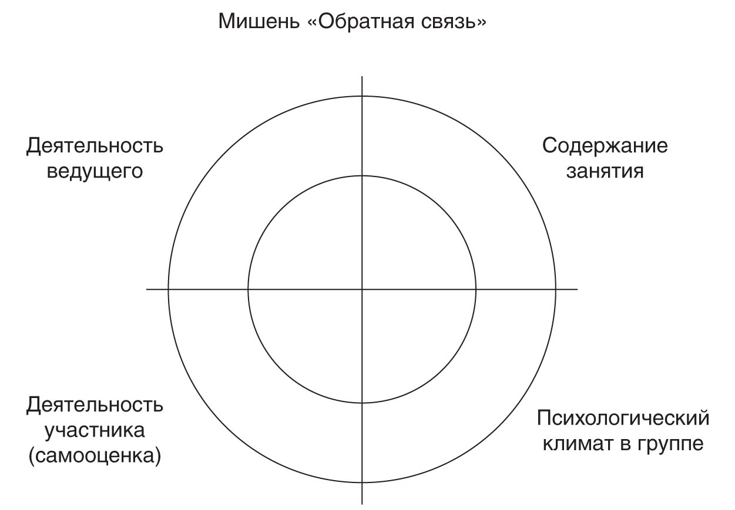

Портрет идеального педагога

• обладает устойчивой потребностью в самосовершенствовании в сфере общения с родителями;
• признает роль родителей в воспитании детей как ведущую и роль педагога как их помощника;
• стремится к активному и содержательному общению с родителями с целью оказания им помощи в воспитании детей;
• обладает высокой степенью диалогичности в общении с родителями;
• в общении с родителями проявляет внимание, выдержку, тактичность, другие профессионально значимые качества;
• владеет знаниями о семье, специфике семейного воспитания, методах изучения семьи и образовательных потребностей родителей;
• учитывает социальные запросы родителей (интересы, образовательные потребности) при организации общения с ними;
• умеет планировать предстоящее общение — подбирать необходимую информацию, традиционные и нетрадиционные формы организации общения и методы активизации родителей;
• обладает развитыми коммуникативными навыками.

Примерный кодекс общения:

- Всегда стремиться быть в хорошем настроении и быть приятным в общении.
- Стараться почувствовать эмоциональное состояние родителей.
- Находить возможность каждый раз говорить родителям что-нибудь положительное о ребенке — это лучший способ расположить родителей к себе.
- Давать родителям возможность высказаться, не перебивая их.
- Быть эмоционально уравновешенным при общении с родителями, подавать пример воспитанности и такта.
- В сложной ситуации стараться подавать пример уступчивости — этим своего достоинства уронить нельзя, но укрепить его можно.

